**知网论文平台账户启用电子签操作指南**

①右上角点击用户名，出现下拉菜单，点击【个人信息维护】，下滑到最下端点击电子签名【启用】，点击下方微信图标制作电子签。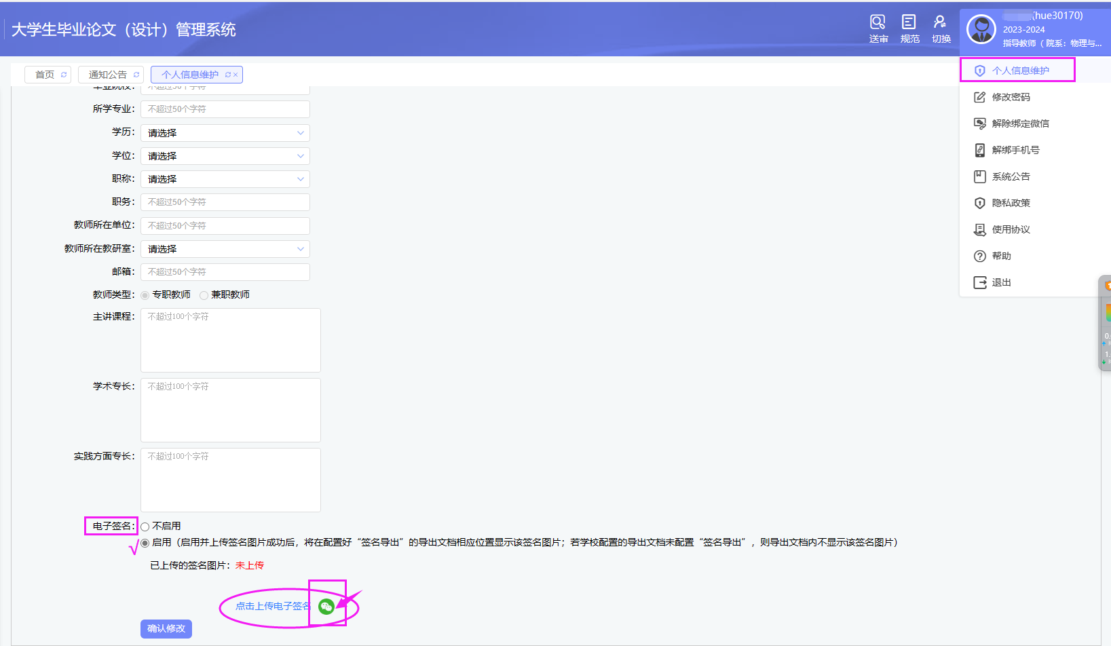

P.S.请指导老师们顺手补充/更新职称信息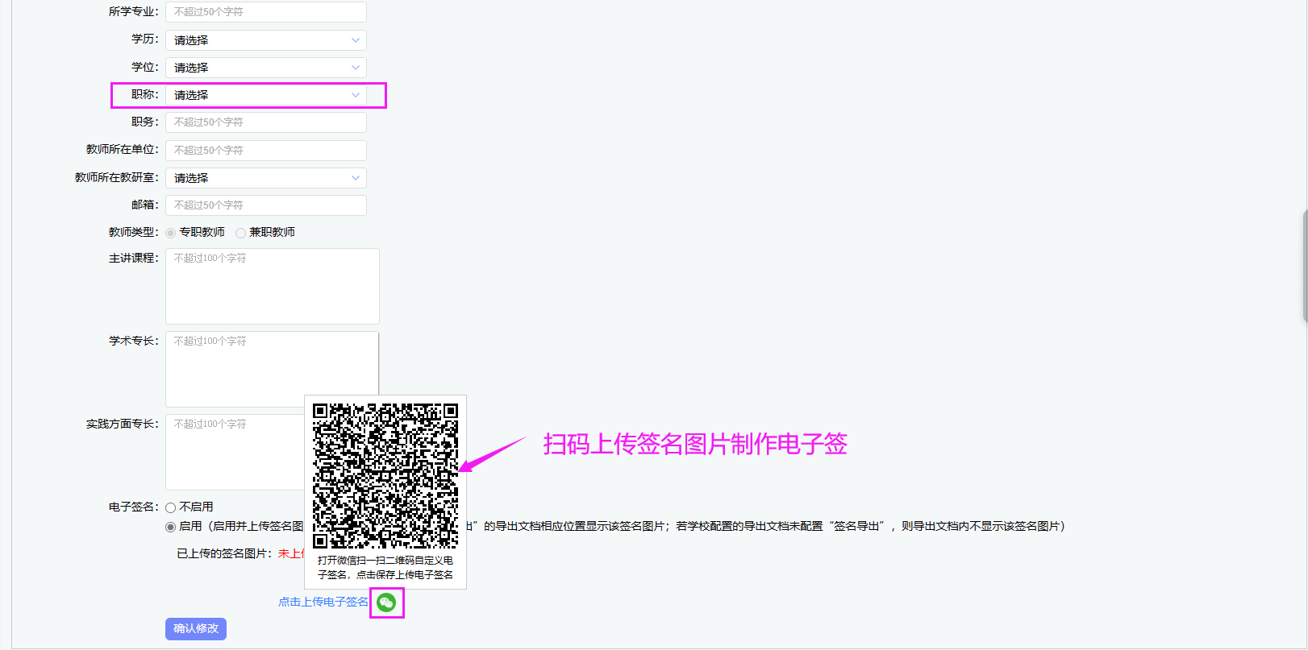

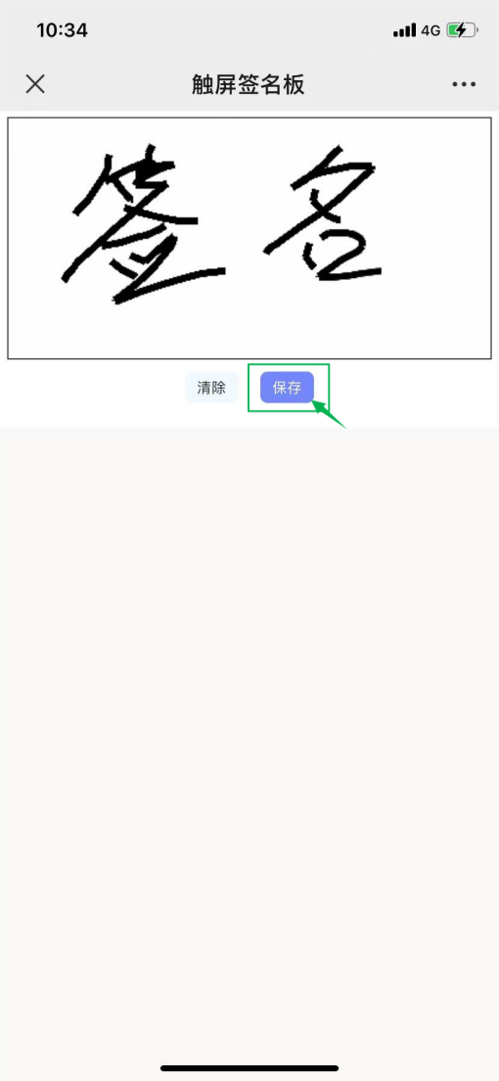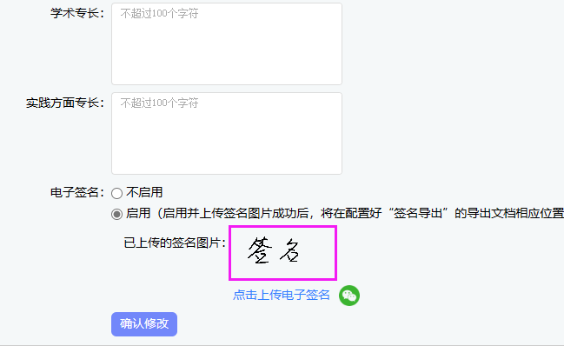

**②**扫码进入签名版，保存、提交。电子签名显示在论文系统内，点击确认修改，电子签名制作完成。